【轨物交流】兰溪商会企业家代表团携手杭电科技园领导共访轨物科技
2025年12月11日，杭州兰溪商会及多家兰溪企业代表在杭州电子科技大学大学科技园相关领导的陪同下，走进杭州轨物科技有限公司（以下简称“轨物科技”），就“赋能产业升级·共探创新路径”等议题展开深入交流。轨物科技总经理林董源热情接待了来访嘉宾，并详细介绍了公司在产业发展中的核心技术和未来规划。
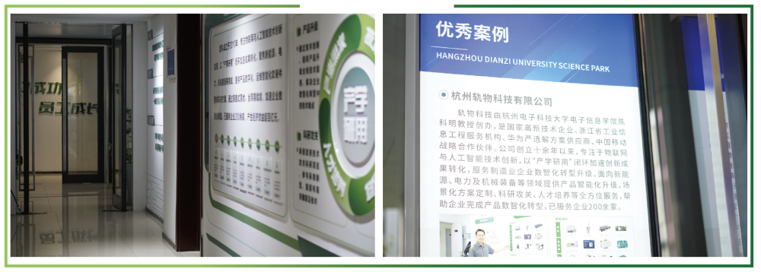
在轨物科技展厅，总经理林董源向与会企业家代表们详细介绍了公司的核心产品与技术解决方案，重点展示了 “变频器物联网软硬件一站式解决方案” 和 “科研仪器在线监测物联网解决方案 ”的研发成果与应用场景。他指出，轨物科技通过物联网、大数据与人工智能技术的深度融合，助力工业设备智能化升级，为能源管理、科研仪器运维等领域提供高效、可靠的数字化支持。
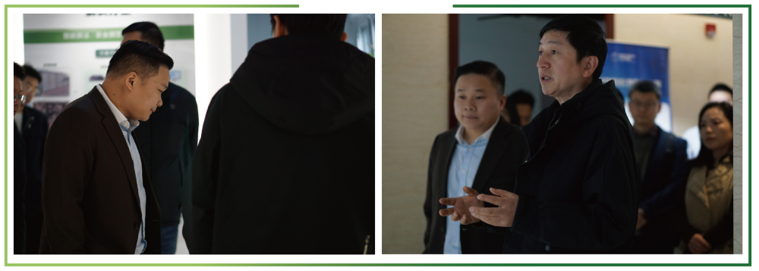
与会企业家代表们高度认可轨物科技的解决方案在提升工业智能化水平和科研管理效能方面的价值，并分享了各自企业发展中在自动化升级、设备互联互通、数据采集与应用等方面遇到的实际挑战与机遇。兰溪商会执行会长严伟坤表示，此次参观真切感受到了物联网技术带来的变革力量，希望后续能搭建桥梁，促进轨物科技与兰溪本地企业的精准对接与合作。
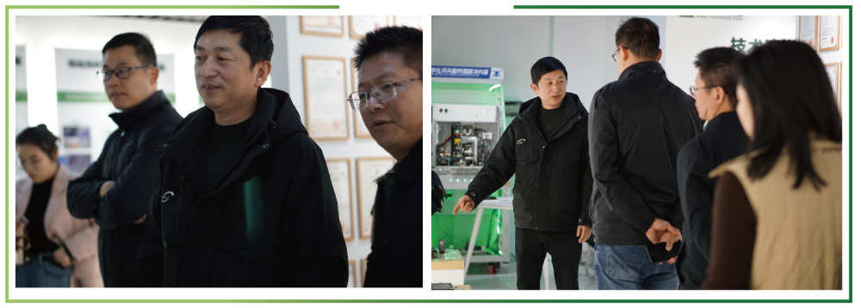
此次交流为双方构建长期合作机制奠定了基础。未来，轨物科技将持续深耕物联网技术，以开放合作的姿态与更多企业、机构携手，推动产业生态链协同发展，共绘数字化转型蓝图。

